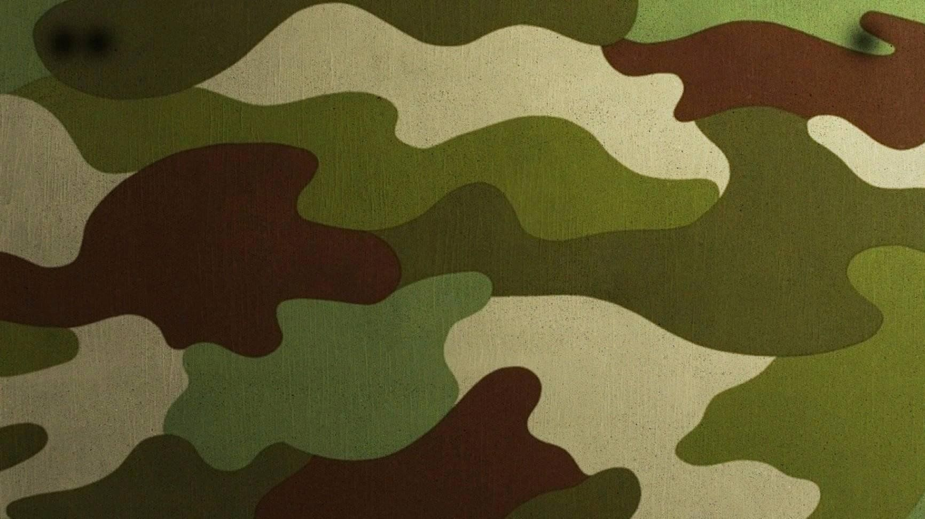
У
У
М
М
О
О
Т
Л
Д
Д
Л
Р
Р
С
Е
А
А
К
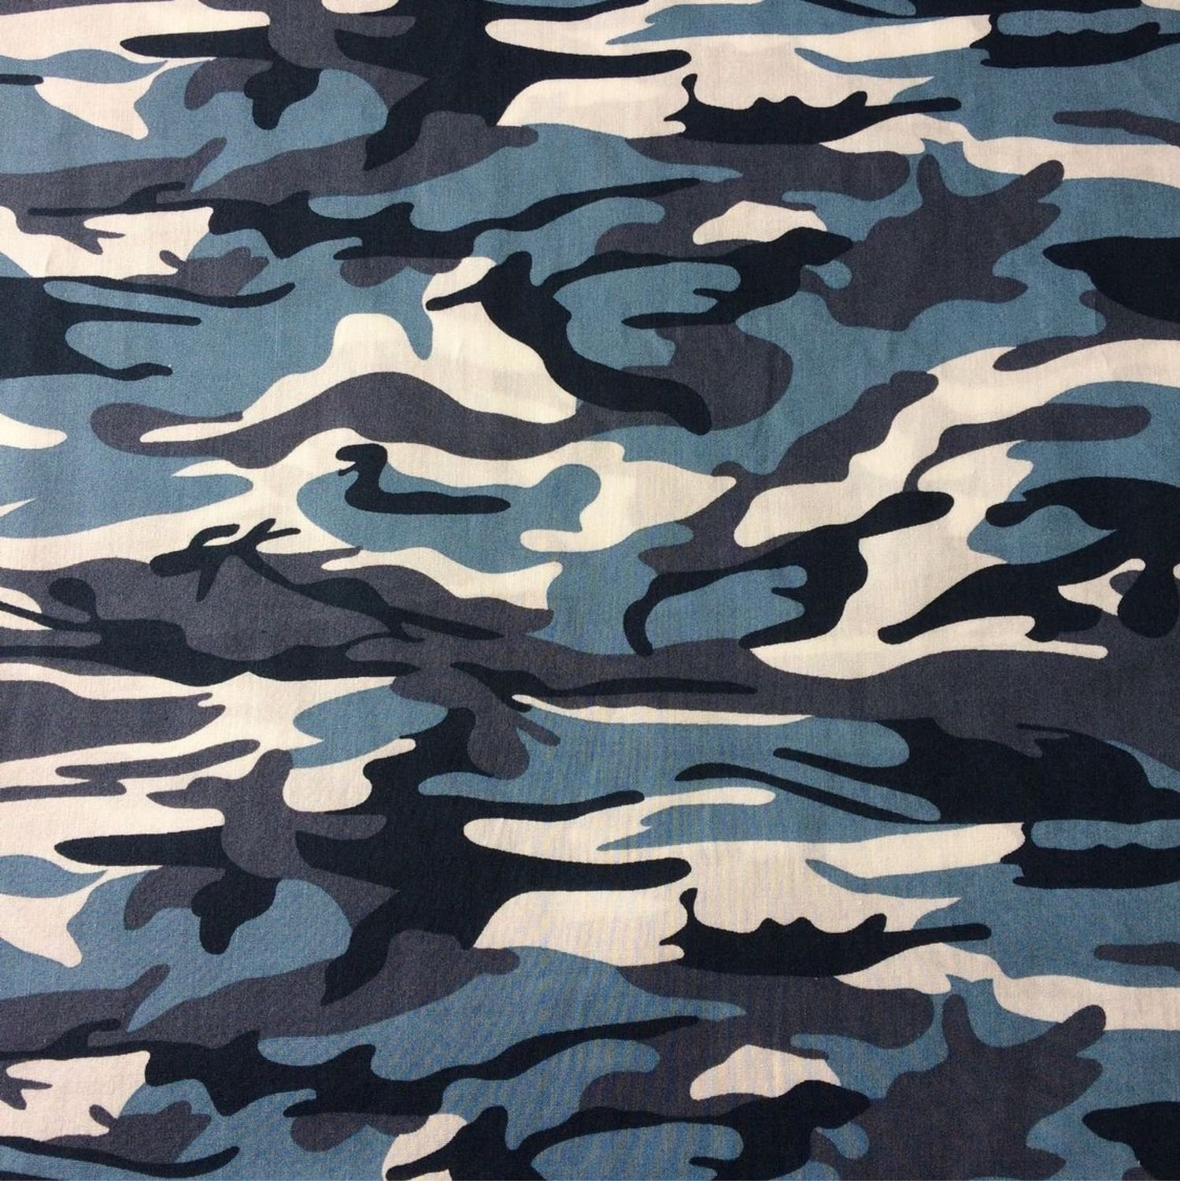
М
В
М
У

У
И
С
С
Д
Д
Г
Я
А
К
Р
Р
О
Л
В
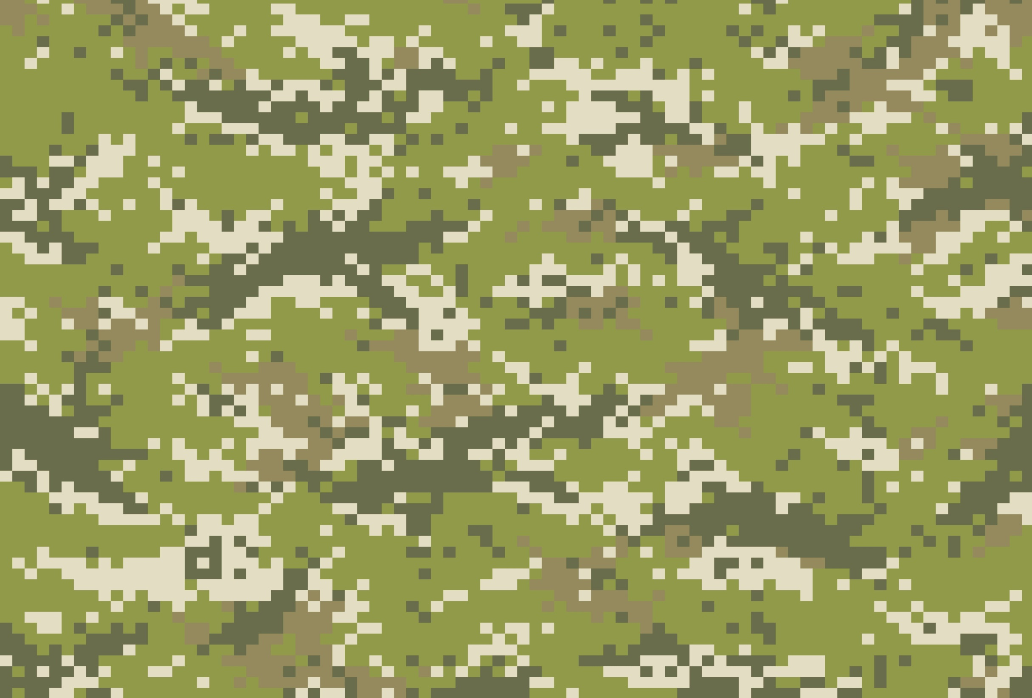
А
А
С О О
В К
Р В
Е У Д
Н Р
М
И
Я
И
М

